Конспект
организованной образовательной деятельности по ЧХЛ
с использованием современной образовательной технологии
развития памяти – мнемотехники
на тему: «У Лукоморья дуб зелёный»
для детей старшей группы

Цель: Заучивание отрывка из поэмы «Руслан и Людмила» А.С. Пушкина «У Лукоморья дуб зелёный…».
Задачи:
Обучающие:
- разучить стихотворение по мнемотаблице;
- учить замечать образные слова и выражения, ритм и рифму стихотворной речи.
Развивающие:
- развивать поэтический слух;
- развивать познавательный интерес и речь;
- развивать внимание, логическое мышление.
Воспитательные:
- воспитывать интерес к художественным произведениям;
- вызвать эмоциональный отклик детей;
- воспитывать умение слушать.
Оборудование: мнемотаблица «У Лукоморья дуб зелёный…», портерет А.С. Пушкина, иллюстрация к стихотворению.
ХОД ЗАНЯТИЯ:
I. Вводная часть.
– Ребята, посмотрите на этот портрет. Вы знаете кто это? (А.С. Пушкин.) А кем был А.С. Пушкин? Врачом, шофёром, а может быть космонавтом? А что он делал? (Это русский поэт, он писал стихи, поэмы и сказки.) А какие сказки А.С. Пушкина вы знаете? («О рыбаке и рыбке», «О царе Салтане», «О мёртвой царевне и о семи богатырях», «О золотом петушке», «О попе и работнике его Балде». Читали такие? Сегодня мы с вами попробуем рассказать целое стихотворение А.С. Пушкина по памяти.
II. Основная часть.
1. Просмотр иллюстрации к отрывку «У Лукоморья дуб зелёный…» из поэмы «Руслан и Людмила» А.С. Пушкина.
– Посмотрите на эту картинку, что и кто на ней есть? (А.С. Пушкин, дуб зелёный, цепь на дубе том, кот учёный, леший бродит, русалка на ветвях сидит, дорожка со следами невеломых зверей, избушка на курьих ножках, там лес и дол – это долина, волны, брег – берег, 30 витязей прекрасных, дядька их морской, в облаках колдун несёт богатыря и ступа с Бабою-Ягой.) Все эти герои есть в том стихотворении, которое мы сегодня будем рассказывать. Называется оно «У Лукоморья дуб зелёный…». Это отрывок из поэмы «Руслан и Людмила». Сейчас я вам его прочитаю, слушайте внимательно, вспоминайте героев, которых видели на картинке.
2. Чтение стихотворения «У Лукоморья дуб зелёный…».
3. Пауза.
4. Физкультминутка.
Мы руки поднимаем, мы руки опускаем.
Мы руки разведём и к себе скорей прижмём.
А теперь быстрей-быстрей хлопай-хлопай веселей.
5. Просмотр мнемотаблицы к стихотворению.
– Ребята, но учить это стихотворение и рассказывать его мы будем не просто так, а с помощью картинок. Вот таких. Рассмотрите их внимательно. Вот и дуб у Лукоморья, и цепь на нём, и кот учёный, леший, русалка на ветвях, следы невиданых зверей, избушка на курьих ножках, лес и дол (лесная долина), брег (берег) песчаный, 30 витязей прекрасных, королевич пленяет грозного царя, колдун несёт богатыря, царевна в темнице и бурый волк, ступа с Бабою-Ягой, Кащей над златом чахнет, мёд и кот, который сказки говорил.
6. Одновременное чтение стихотворения и показ по мнемотаблице.
– Сейчас я вам буду читать стихотворение и показывать картинки, вы смотрите и запоминайте. Потом кто-то будет рассказывать сам.
7. Совместное рассказывание с детьми.
– А сейчас попробуем рассказать вместе со мной по картинкам.
8. Самостоятельное рассказывание детей.
III. Заключительная часть.
– Что мы сегодня делали? Все ли у нас получилось? Молодцы!

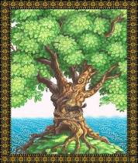 | 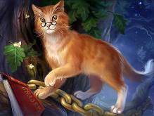 | 
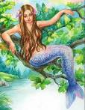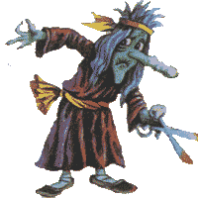 | 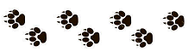 | 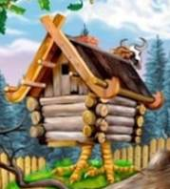
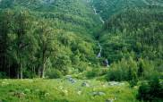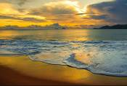 | 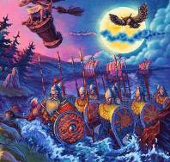 | 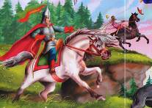
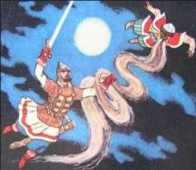 | 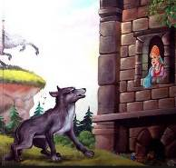 | 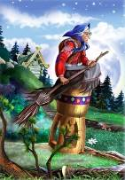
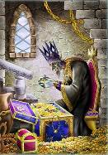 | 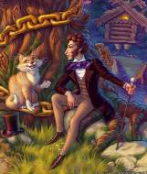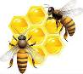 | 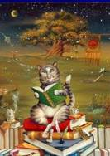
У лукоморья дуб зелёный;  Златая цепь на дубе том: | И днём и ночью кот учёный  Всё ходит по цепи кругом; | Идёт направо - песнь заводит,  Налево - сказку говорит.
Там чудеса: там леший бродит,  Русалка на ветвях сидит; | Там на неведомых дорожках  Следы невиданных зверей; | Избушка там на курьих ножках  Стоит без окон, без дверей;
Там лес и дол видений полны;  Там о заре прихлынут волны  На брег песчаный и пустой, | И тридцать витязей прекрасных  Чредой из вод выходят ясных,  И с ними дядька их морской; | Там королевич мимоходом  Пленяет грозного царя;
Там в облаках перед народом  Через леса, через моря  Колдун несёт богатыря; | В темнице там царевна тужит,  А бурый волк ей верно служит; | Там ступа с Бабою Ягой  Идёт, бредёт сама собой,
Там царь Кащей над златом чахнет;  Там русский дух... там Русью пахнет! | И там я был, и мёд я пил;  У моря видел дуб зелёный; | Под ним сидел, и кот учёный  Свои мне сказки говорил.

